主催：大阪自動車環境対策推進会議
（案）
１月２８日
開催！
主催：大阪自動車環境対策推進会議

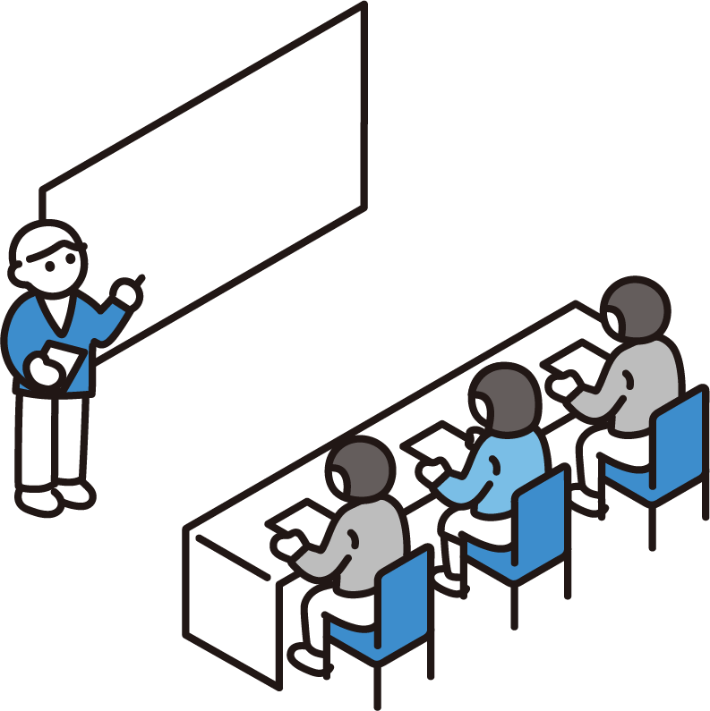令和７年度ｅｃｏ・
モビリティセミナー

日 時 ２０２６年１月２８日（水）１４：００～１６：００
（受付開始は１３：３０～）

場 所 「港区土地区画整理記念・交流会館」港区民センター６階 第１集会室

内 容 演題 ・ＪＡＦ講師による「セーフティドライブ」
・大阪府警察本部による「セーフティドライブ」
・トヨタレンタリース大阪による「電動車導入のすすめ」

方 式 ①会場参加 又は ②オンライン参加(Teams)
（オンライン参加をお申し込みの方には、後日参加用URLをお送りします）

対象者 事業者又は自動車を運転する方（個人）

定 員 会場参加 １００名（先着順）
（定員を超えた場合は、事務局より連絡します）
参加費 無料

申込方法 メールに以下の事項をご記入の上、お申込みください
- 会社名、氏名
- 電話番号
- 参加方法（①現地参加 又は ②オンライン参加(Teams)）

申込先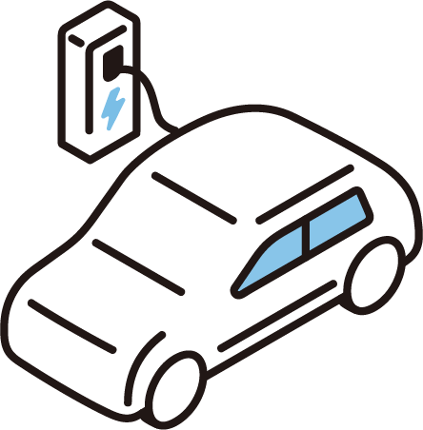 kankyokanri-g07@sbox.pref.osaka.lg.jp
大阪自動車環境対策会議事務局（担当：加藤、梶本）

申込締切 令和８年１月１９日（月曜日）

問い合わせ先 大阪府環境農林水産部環境管理室環境保全課
ダイヤルイン06－6210－9587

